JavaEE
1、局部变量写在方法里面不能加修饰符比如String
全局变量是写在类里面 不是在方法里面
2、其实我们更应该了解spring框架编程实现功能的过程
用户从前端页面输入数据提交请求—》请求被封装到一个对象当中传到controller里面进行三个步骤(解析请求、业务层处理请求、返回请求结果)—》在前端页面展示出来
而controller的使用呢 是要配合DB和实体类的创建的;
Controller：在业务层处理请求时 以下过程都要遵循一个原则：没有，那就创建
先声明Biz接口 和实现类， 在requestMapping创建业务层处理要用的方法比如login,请求随着对象从controller传到Biz接口的实现类用了return方法 来实现，而实现又调用了Dao接口 Dao 接口声明方法，具体的Dao实现则写在了xml文件当中。
--->Xml文件中的id值和Dao接口的方法名字一致
--->Jsp页面当中 超链接无非有两种请求：jsp页面请求和servlet请求，前者请求是需要加”.jsp”后缀的
--->controller里面最上面的@RequestMapping("/student")和@RequestMapping(value="/login",method=RequestMethod.POST)是servlet的路径
→而我们在处理响应返回时的jsp也面路径跟上面的都没关系
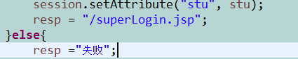
其中” / ”就代表去当前项目的根目录来找jsp文件
如果你的jsp文件在Web-Content 下面的子文件夹当中，那么路径中是需要加子文件夹名称的

→对当前页面数据进行修改操作，
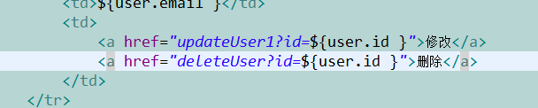
然后在controller把id获取 直接定义参数为String类型的方法 传到数据库，进行查询 之后在Dao的xml文件写select id,account,phone,email from regist_user where id = ?
之后，把数据显示在前端页面上
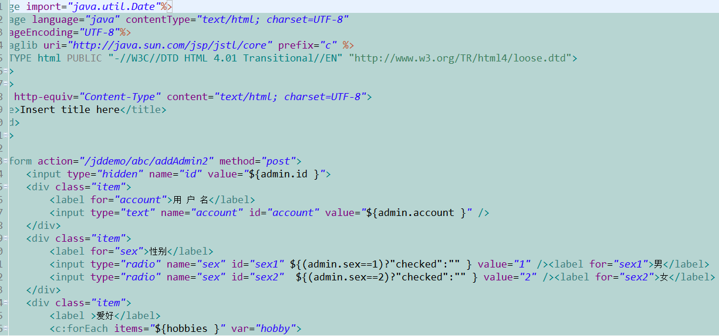
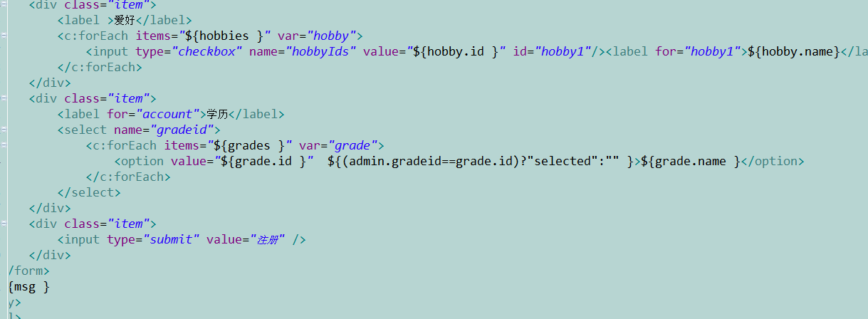
在el表达式后面可以加readonly=”readonly”
2016-04-18

- 用的技术
->servlet: 基于线程，基于java的服务器端小程序，用于处理客户端请求，并返回响应内容(servlet纯java的，所以用jsp)
->jsp (java server page)本质是servlet，用来实现动态的Web页面(动态指的是 谁登陆欢迎谁) 写jsp的人既要会java还要会html，主要在html中使用jstl和el表达式
->jstl (java standard taglib)java 标准标签库，将jsp中的脚本封装起来，可以直接在jsp页面中像写html标签一样调用
->el jsp中需要在java脚本中使用out.println() 来输出动态的数据，el表达式就是替代输出动态数据，效率更高，语法更简单

现在的Web开发用的都是基于MVC模式
Model: JavaBean，业务模型，持久化模型
Controller,拦截所有的用户请求，将请求交给业务层处理，根据业务层处理的请求结果返回响应内容，控制器通常使用servlet来实现
View 视图层，主要是由jsp和html来实现
Mvc的可扩展性和应用性
2、
(1)->右键Generate Development Discriptor Stub
Web应用没有main方法，Web.xml文件是个核心文件
->创建一个servlet类，继承HttpServlet类，重写 doGet和doPost方法(处理明文、暗文请求;)
在这两个方法中都有两个参数 request和response，都是由服务器创建的;
req对象是封装了客户端请求信息，如果服务器端需要 都可以从这里获取;
Resp是服务器端用来封装给客户端的响应的，所有服务器给客户端的响应内容都是通过它来获取输出流，使用输出流发送响应的内容)
(2)Servlet类不需要程序员创建对象，只需要告诉容器(servlet)创建对象，容器会读取配置信息，在合适的时机创建对象
(3)客户端通过配置好的路径来访问servlet实例

用表单提交且method=post都是post请求，除此之外都是get请求
3、配置servlet两种方式
(1)在web.xml中使用servlet和servletmap配置:
<!-- 用到的 -->
<!—web.xml这是个核心的配置文件 -->
<!-- servlet 元素声明一个servlet，告诉容器创建一个servlet-class指定类的对象，使用servlet-name制定的 -->
<servlet>
<servlet-name>servlet01</servlet-name>
<servlet-class>ee01.servlet.Servlet01</servlet-class>
</servlet>
<!-- servlet-mapping声明哪些请求交给servlet-->
<servlet-mapping><!-- 映射 -->
<servlet-name>servlet01</servlet-name>
<url-pattern>/abc</url-pattern><!-- 模式 -->
</servlet-mapping>
(2)使用注解：写在servlet java文件中最上面 @WebServlet(value="/servlet01")
--------实例: 以jdDemo为例讲解的---------------------
protected void doGet(HttpServletRequest req, HttpServletResponse resp) throws ServletException, IOException {
resp.setContentType("text/html;charset=utf-8");//设置mime类型
PrintWriter out =resp.getWriter();
out.println("<!DOCTYPE html>");
out.print("<html>");
out.println("<head></head>");
out.println("<body>");
//.....servlet纯手写的html
//注意是 import java.util.Date;
Date date = new Date();
SimpleDateFormat sdf=new SimpleDateFormat("yyyy-MM-dd HH:mm:ss");
String now= sdf.format(date);
out.println("<h3>"+now+"</h3>");
out.println("</body>");
out.println("</html>");
}

Loaclhost:8080带参数 ？ http://localhost:8080/ee01/servlet01?name=zs&&pwd=lisi

2016-04-18
处理用户注册的请求
@WebServlet("/userRegist")写在最上面
//重写doPost方法
protected void doPost(HttpServletRequest req, HttpServletResponse resp) throws ServletException, IOException {
//1.解析请求
String account = req.getParameter("account");
String pwd = req.getParameter("pwd");
String phone = req.getParameter("phone");
String validateCode = req.getParameter("validateCode");
RegistUser user = new RegistUser();
user.setAccount(account);
user.setPwd(pwd);
user.setPhone(phone);
//2.调用业务对象处理请求
int a = 0;
try {
a = registUserBiz.registUser(user );
} catch (SQLException e) {
throw new IOException(e);//异常类型转换
}
//3.根据处理的结果返回响应内容
String msg = null;
if(a>0){
msg="注册成功";
}else{
msg="注册失败";
}
resp.setContentType("text/html;charset=utf-8");
PrintWriter out = resp.getWriter();
out.println(msg);
out.flush();
}

JSP文件(El表达式)
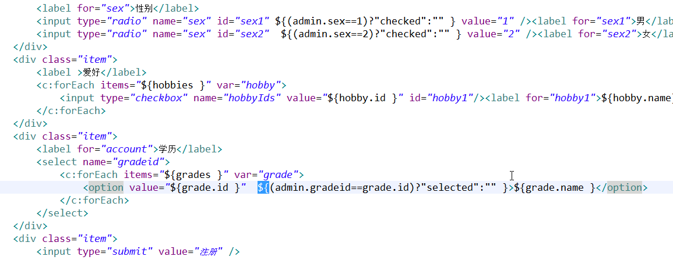

处理用户的登录请求
@WebServlet("/userLogin")//写最上面
public class UserLoginServlet extends HttpServlet {
private IRegistUserbiz registUserbizImpl = new RegistUserbizImpl();//依赖
@Override
protected void doPost(HttpServletRequest req, HttpServletResponse resp) throws ServletException, IOException {
//1.解析请求
String account = req.getParameter("account");//它可能是account|phone|email
String pwd = req.getParameter("pwd");
RegistUser user = new RegistUser();
if(account.matches("^1([3][0-9]{1}|59|58|88|89)[0-9]{8}$")){
user.setPhone(account);
}else if(account.matches("\\w+([-+.]\\w+)*@\\w+([-.]\\w+)*\\.\\w+([-.]\\w+)*")){
user.setEmail(account);
}else{
user.setAccount(account);
}
user.setPwd(pwd);
//2.调用业务对象处理请求
user = registUserbizImpl.login(user );
//3.根据业务处理的结果，返回响应内容
if(user!=null){
req.getSession().setAttribute("user", user);//将user保存到session中
req.getRequestDispatcher("main.jsp").forward(req, resp);//转发到main.jsp
}else{
req.getRequestDispatcher("userLogin.jsp").forward(req, resp);
}
}

2016-04-19
前端页面显示
1、需要服务器的动态数据时才需要servlet
界面不需要动态数据直接请求jsp即可
<!-- 前端显示数据库内容 el表达式-->
<%-- ${tea.teachno } --%>
<%-- ${sup.superno } --%>
<%-- ${ stu.stuno} --%>

->做出一个菜单-对应模块显示的demo
Request 和session两种保存当前信息模式 注意是存储在服务的机器上

<iframe>标签和target属性
A标签的 Target属性 控制响应在哪个位置打开
blank 新窗口打开
parent(上一级的框架)
self 当前窗口显示新的文档
top(顶层的frame)
framename
<frameset> 划分多个窗口 每个部分是个页面
<li><a href”regis.jsp” target=”function”>添加用户</a></li>

<base href="url" target=" ">

→查询多个数据保存在集合当中 List<RegistUser> queryUsers()
显示成一个表格<tr>

由于不知道查出来的(资源PPT)有多少个，用
Mavenrepository(官网) jstl 包下载后，放在WEB-INF的lib文件夹中

Jsp文件中首行添加：
<%@ taglib uri=”http://java.sun.com/jsp/core” prefix=”c” %>

表格中使用 循环标签
<tr>
<th>ID</th>
<th>ID</th>
<th>ID</th>
<th>ID</th>
<th>ID</th>
<th>操作</th>
</tr>

<c：forEach items=” ${users}” var=”user”>//处理结果是定义的 user 前面加刀的//是取值，后面是声明 也就是说 前面的users是个集合的名称，然后user
是循环过程中，每次使用的那个对象名字而已
//req.getSession().setAttribute("user", user);//将user保存到//session(会话)中
<tr>
<td>${user.id}</td>
<td>${user.account}</td>
<td>${user.phone}</td>
<td>${user.id}</td>
<td>${user.id}</td>
、、、、、、、、、、
<td>
<a href =” ”>修改</a>
<a href =” ”>删除</a>
<td>
</tr>
</c：forEach>

2、
解析请求
Servlet 处理中文
当用户发送post请求，在获取参数的req.getParameter()方法之前要先调用
Req.setCharacterEncoding(“utf-8”);
当用户发送get请求 在tomcat8 以前的版本可以在server.xml文件中的connector元素中添加” URIEncoding=”utf-8 ” ”8.0以上不需要了

可以写在 doGet的重写方法里面
Byte[] data =p.getBytes(“iso8859-1”);//解码
p = new String(data,”utf-8”);编码
System.out.println(p);

3、删除数据的操作: 根据主键来做事情最好了！
只要操作数据 就要请求servlet
首先创建一个类 DeleteUserServlet extends HttpServlet
@WebServlet(“/deleteUser”)
定义一个 private IregistUserbiz userBiz = new RegistUserbizImpl();
再按照流程写到dao 实现删除操作
重写doGet方法 参数(HttpServlet req，HttpServletResponse resp){
Int id=Integer.parseInt(req.getParameter(“id”));
Int a = userBiz.deleteUser(id);
Req.getRequestDispater(“/userList”).forward(req,resp);

}

在删除操作的超链接里面写
<a href =”deleteUser?id=${userid}”>

4、更新操作: 先(访问servlet做准备修改操作)查询出数据 再显示在前端页面，之后再进行更新操作
→第一步查询

Jsp上写一个id 隐藏的值为${ 谁谁谁的}
Private IRegistUserbiz userBiz=new RegistUserbizImpl();
重写doGet方法 之前先声明上面的变量
String id= req.getPatameter(“id”);
RegistUser user=userBiz.queryUserForUpdate();//再写到 dao
在dao实现的时候 要把
先定义List<RegistUser> users存放查询到的users对象们亦或者在DBUtil中 写一个泛型的从数据库查询出某一行的方法; (,sql,id)

Servlet和jsp数据共享:session和request
req.getRequestDispatcher(“/updateUser.jsp”).forwar(req,resp)//数据在某jsp界面显示出来
→第二步更新
不让别人修改的 在标签里面加readonly
相对当前的路径和相对跟的路径，
localhost:8080/bishe/super/login
在页面跳转时 写相对路径是在当前url后面替换最后一个login,会产生路径不对导致资源加载失败 那么编程时 写相对路径时注意写成”/工程名(bishe) /testsuccess.jsp”
Private IRegistUserbiz userBiz=new RegistUserbizImpl();
重写doPost方法之前处理中文
Req.setChatacterEncoding(“uft-8”);
String id= req.getParameter(“id”);
String id= req.getParameter(“id”);
….
RegisterUser user= new。。。
user.setId(Integer.parseInt(id));
user.setAccount(account);
……
写更新的方法 写到 dao

2016-04-20

1、访问动态数据 要先使用servlet 把数据调出来，之后再在请求的jsp页面显示出来

String[] str_hobbies =Req. getParameterValues(“hobbyIds”);//获取多个值的时候
Int [] hobbyIds = new int[str_hobbies.length];//转换一下
For(int i=0;i< str_hobbies.length;i++){
hobbyIds[i]=Integer.parseInt(str_hobbies[i]);
}

保存hobby的中间表

脚本 代码片段
--------实例: 以jdDemo为例讲解的--------End-----------
2016-04-21
根据业务处理的结果，返回响应内容
返回的东西可能是 json、image、各种文件下载
1、请求转发和请求重定向继承HttpServlet
重写doGet方法
Req.getRequestDispatcher(“/xxx.jsp”).forward(req，resp);
//请求转发:将当前的resp对象和request对象转发给xxx.jsp
（客户端发送1次请求并且得到1次响应
Resp.sendRedirect(“/001/fr.jsp”);
//请求重定向:直接作出响应，告诉客户端请求另一个组件
（客户端发送两次请求并且得到两次响应，重定向的一次请求响应以后 就被干掉了 又来一次请求 第二次请求不带数据 是单独的一个响应）
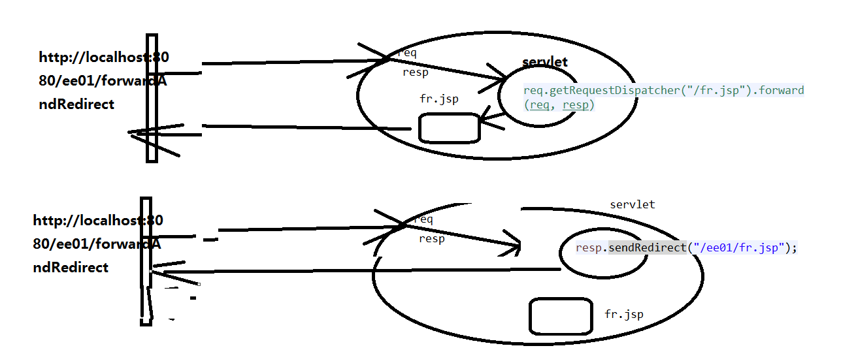
二者区别是: 请求转发时可以共享数据 请求重定向不可以
小结 请求转发代码和请求重定向代码不一样;
请求转发时组件1 和 组件2 (servlet or jsp)共享一个request对象，所以可以使用request共享数据；
组件1和组件2 没有共享request对象，重定向不能使用request来共享数据但是可以使用session来共享数据

2、Session：(区别于http会话，http叫做无状态协议，)客户端关闭浏览器或者服务器默认的配置时间内(30min)用户没有向服务器发起第二次请求时，会话结束(是在服务器里面设置的) 一次会话内可以包含多次请求。
一个session属于一个客户端，服务器会给每个客户端分配一个sessionId，以cookie形式在服务器和客户端之间传递
然而购物车是直接对数据库进行操作的 而不是session会话
退出 session有个.invalidate();方法

3、Servlet中可以使用request session servletContext来保存共享数据，都有setAtttribute(“key”,obj)、getAttribute(“key”) 保存数据、removeAttribute(“key”)方法销毁
Request:HttpServletRequest的对象 是客户端的一次请求 ;发送请求时创建 响应完成后 就销毁
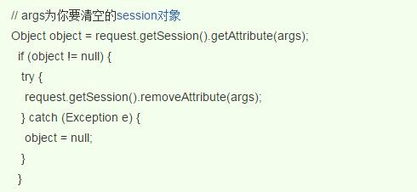
- /**
- * @category 退出登录的Servlet,注销
- * @author Bird
- */
- private static final long serialVersionUID = 1L;

- public void doGet(HttpServletRequest request, HttpServletResponse response)
- throws ServletException, IOException {
- HttpSession session = request.getSession(false);//防止创建Session
- if(session == null){
- response.sendRedirect("/Web/index.jsp");
- return;
- }

- session.removeAttribute("user");
- response.sendRedirect("/Web/index.jsp");

Session:HttpSession对象 客户端的一次会话 可以包含多个请求(注册、登录、加购物车 删除…)
ServletContext:servletContext对象，一个Web应用有一个servletContext，它是在应用启动时创建，应用关闭时销毁
→一个Web应用中会有几个实例？
一个servlet类在应用中一般只会配置一个实例，这个实例是运行在多线程环境中，客户每请求一次这个servlet时，容器就会创建一个线程，在这个线程中调用servlet的Service方法，
存储在Request和session中的数据没有线程安全问题，而是存储在servletContext中的数据存在线程安全问题。

- servlet的线程安全
Servlet运行在多线程的环境中，存在线程安全问题，如果变量属于某一个客户端，那么这个变量应该在Service方法(doGet doPost)中声明局部变量
若变量是多个客户端共享，可以把它申明问servlet的一个属性，但是会被多线程访问，读写这个属性的时候 读写代码要线程同步
- Servlet的生命周期
初始化:init() 在servlet被创建后执行一次，初始化资源
服务:Service() 在初始化后客户端每请求一次就执行一次
销毁 destroy() servlet销毁前执行一次，用户释放资源
- Servlet什么时机创建的？
一个servlet实例创建时机和load-on-startup这个元素在servlet标签下的配置有关
这个元素如果没有配置或者值小于”0”，那么他是在用户第一次请求时由容器创建的；如果为正值或者等于”0”，那么是在Web应用启动时创建的 值越小创建时机越早
Web.xml文件中 <servlet> <load-on-starup > </servlet>

<servlet-mapping>
<servlet-name> cwet</servlet-name> name只能有一个
<url-pattern> </url-pattern> pattern可以多个
//web.xml的url-pattern映射规则//
http://www.cnblogs.com/mailingfeng/archive/2012/04/05/2432687.html
</servlet-mapping>
正则表达式java.util.regex -→Greedy数量词 +表示至少一个;{3，}最少三个; {3}正好三个

@WebServlet(value=”lifeCircle”,loadOnStartup=0) 为0 时，Web应用启动时就会创建servlet

---> 测试的时候在前端页面显示一些东西
重写doGet方法，
{name=req.getParameter(“name”);
resp.setContenType(“text/plain;charset=utf-8”);
PrintWriter out = resp.getWriter();
Out.print(name);
}

在前端页面url后面输入 ?name=zh 就会获取并显示 张三和李四共享一个name的例子 ThreadSafeServlet

多个客户端访问同一个servlet
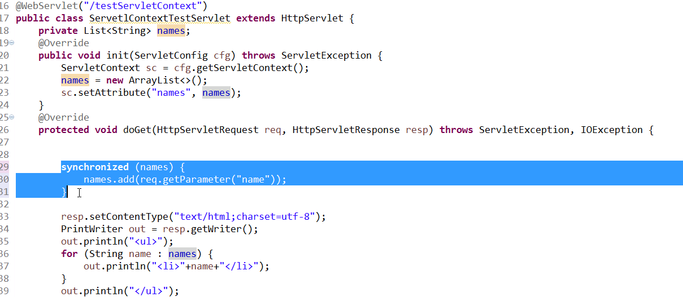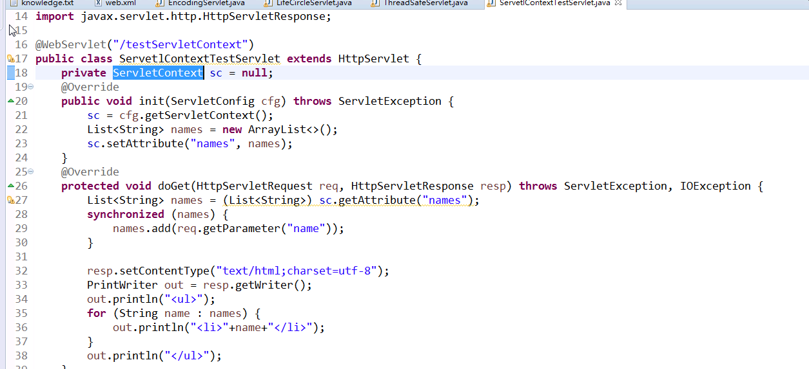
2016-04-22
1、分页及导航
设置display来设置宽高 or设置浮动
如何知道是在第几页呢？？
1、导入标签库<%@ taglib%>
2、<c:forEach begin=”1” end=”50” var=”idx” step=”3” varStatus=”vs” >
<a href=””>${idx}</a>
<a href=””>${vs.index}:${idx}</a>//索引
<a href=””>${vs.content}:${idx}</a>
</c:forEach >

- 写个脚本<%
List<String> names=new ArrayList<>();
for(int i=0;i<100;i++){
names.add(“aa”+i);
}
%>
动态内容的表达式注释<%-- --%>
导入包taglib 先
Ifelse用<c:choose>标签
<c:when>请求转发
</c:when>
<c:otherwise>请求重定向
</c:otherwise>
</c:choose>
JSLT:
1、Jstl java标准标签库，封装了jsp中常用的代码片段，比如条件结构、循环结构、格式化标签
如何使用jstl呢？
Jstl1.2.jar包放在Web-Inf文件夹的lib中-→在需要使用标签的页面使用
先导入包<%@taglib uri=”http://www.sun.com/jsp/jstl/core” prefix=”c” %>

2、条件标签：
C：if,简单标签，只是简单if语句
描述：显示欢迎xxx或者注册or登录
<c:choose>
<c:when test=${not empty user}>欢迎${user} </c:when>
判断对象是否为空
<c:otherwise>
<a href=" ">登录</a>|<a href=" ">注册</a>
</c:otherwise>

</c:choose>

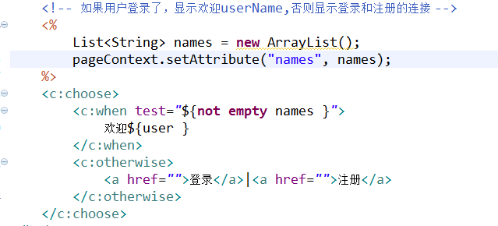
3、循环标签
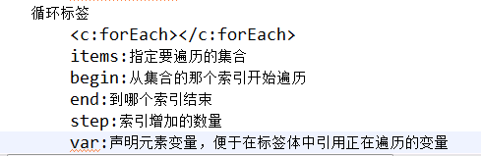
varStatus

4、格式化标签
格式化标签导入包<%@ taglib ….jstl/fmt prefix=”fmt” %>
<% 日期格式化
Date now =new Date();
pageContext.setAttribute("now" ,now)
%>
<fmt formatDate value="${noew}" pattern ="yyyy-MM-dd"/>

格式化标签导入包<%@ taglib ….jstl/functions prefix=”fn” %>
<fn></fn> tld文件里面有详细说明

JSP
1、el表达式 用来取代原始的jsp中的输出表达式 <%= %>（有些功能是不能取代的 比如el表达式不能调用 方法）
它可以自动在pageContext、request、session、application(ServletContext)中按顺序 查询指定的key对应的value
- JSp 是在html中添加java脚本实现页面的逻辑编程，从而实现动态页面技术
Jsp本质是 servlet
→jsp工作原理：
当用户第一次请求jsp时，容器会将jsp转换成servlet源文件；
Servlet源文件被编译
创建这个servlet实例，并调用_jsppinit()方法进行初始化
调用_JseService方法
以后的请求循环调用 JseService方法
应用停止后，调用_JspDestroy方法
→Jsp页面构成：
静态模板：(html css js)
动态技术 :
jsp脚本、（<% %> 就是java代码片段）jsp脚本可能被jstl替代
jsp输出表达式（<%= %>用于获取动态的数据，表达式可以计算，也可以是调用方法）可能被el表达式替代
jsp声明 （<%! %>可以在声明中 声明方法、声明属性）
在声明里面写的东西成为了servlet的属性和方法
在脚本或者输出表达式里面写的东西 在转换成servlet之后，都会进入_jspService方法

2、→使用指令包含另外一个组件的输出内容-----include
Include指令(静态包含)： <%@include file=” 被包含.jsp”%>
或者
Include动作(动态包含): <jsp:include page=”被包含.jsp”></jsp:include>
静态包含：在jsp转换为servlet前，将两个jsp源文件合并生成一个servlet源文件，最终通过这个servlet处理用户的请求
动态包含： 两个jsp直接生成两个servlet，在运行时主servlet会包含辅助servlet响应的
Include指令和include动作都会应用于:多个页面有相同的内容，相同的内容定义在一个jsp当中，需要这部分内容就可以使用该指令或者动作将jsp包含进来，实现页面重用。
替代iframe
形成一个模板之后，可以多次使用

3、Jsp九大隐式对象()
在jsp的脚本和输出表达式 中不需要创建 直接就能用Request、response、session、application、pageContext、 config、out (jspWriter 类型)、page、exception
只有在page指令中设置isErrorPage属性值为true的页面，才可以访问exception这个隐式对象
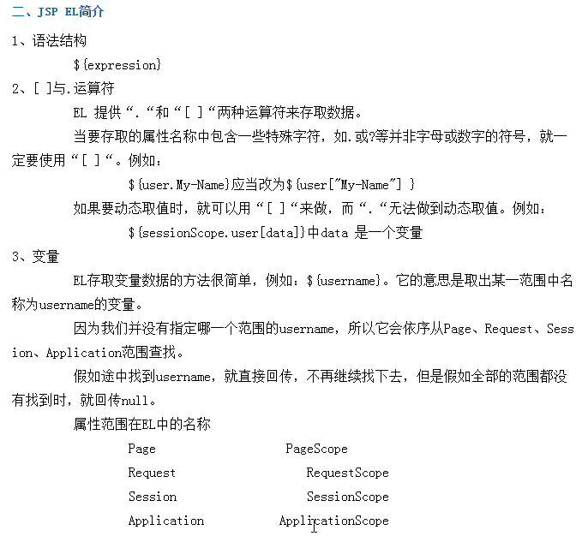

Why？ 通过引用就能访问这个对象 因为它是jsp的局部变量 当然可以直接使用

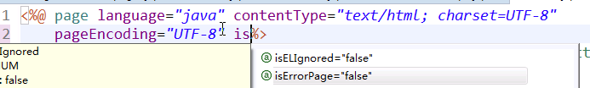

<%5/0%> 报错啊

4、El表达式的运算符：
el表达式：
el表达式是JSP中用来取代原始的jsp中的输出表达式<%= %>（有些动能取代不了的，比如el表达式不能调用方法的）
el表达式运算符：
+-*/%
==（字符串匹配用这个就行了） != > >= < <=,eq,
&& || ！
empty,not empty
(exp)?exp2:exp3
更多的时候是用El表达式在el的隐式对象中查询动态值
pageScope、RequestScope、sessionScope、applicationScope、
并且按照这个顺序来查询指定的Key对应的value值
1.它可以自动在pageScope、requestScope、sessionscope、applicationScope中按顺序查询指定的key对应的value
2.param (也是隐式对象)

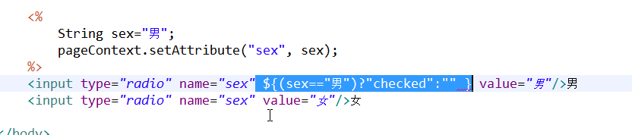
是男的么？ 不是就输出”空”

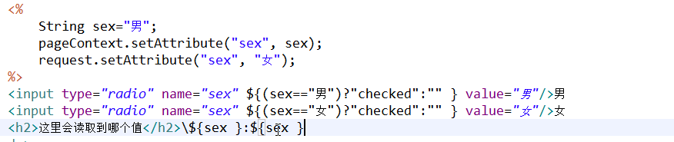
输出男 因为 是按照那4个的顺序来找

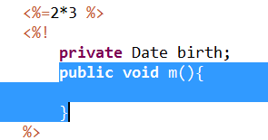

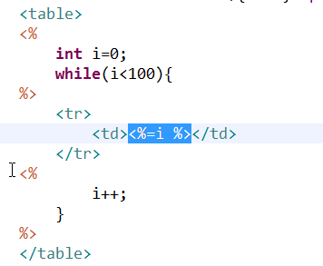
输出表达式被jstl代替了

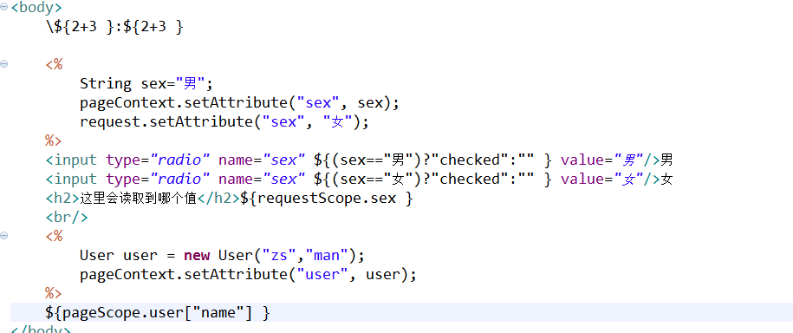
可以通过中括号 或者. 来访问变量的属性

拿到动态数据的写法
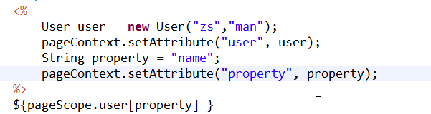

通过param来读取数据
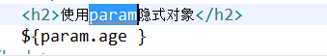

2016-04-25
过滤器和监听器
1、使用了过滤器，给开发出来的系统加把锁
→过滤器是用来拦截请求和响应的一种EE的组件，若有多个servlet或jsp有相同的请求和响应时，有相同的逻辑时，可考虑过滤器。
实现过滤器：
- 声明Interface是 ：Filter(javax.servlet)
- 实现doFilter方法(相当于servlet的Service方法，会多次响应)
doFilter();//
在处理完毕后一定要做出响应
a.request.getRequestDispatcher("").forward(req,resp);
b.resp.sendRedict("");
c.arg2.doFilter()//最常用的一种方法

先转换成HttpServletRequest 和HttpServletResponse
C.arg2.doFilter是chain

- 写Web.xml配置文件,通过filter元素和filter-mapping元素配置
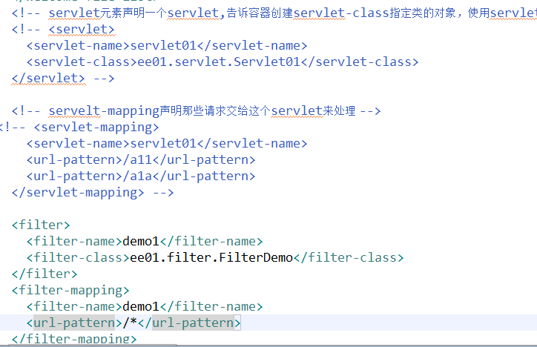
<dispatcher></ dispatcher >就是再加限制条件……
Name是自己随便取的
Filter-class 是 包名称.文件夹.类名称
“/*”是都拦截 /smallJsp/* 就只拦截smallJsp文件夹当中的jsp应用。
注：过滤器比servlet先启动。过滤器是在应用启动的时候就会由容器自动创建、初始化。在用户发送请求时，如果请求的路径符合filter-mapping的配置时，就会拦截请求

在Web处理中文请求的时候，写server.xml
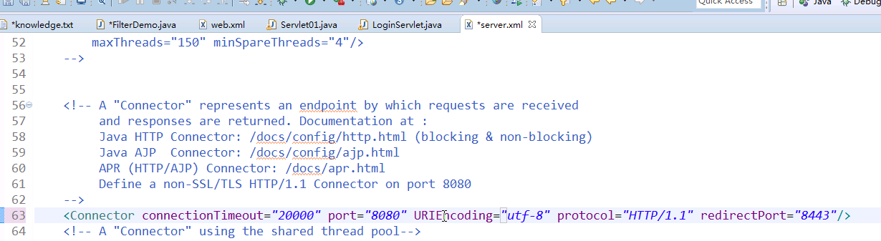

→写一个字符集过滤器(写Web应用必备的)
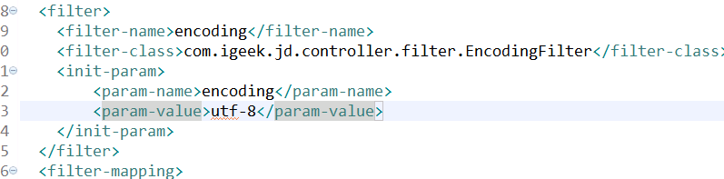
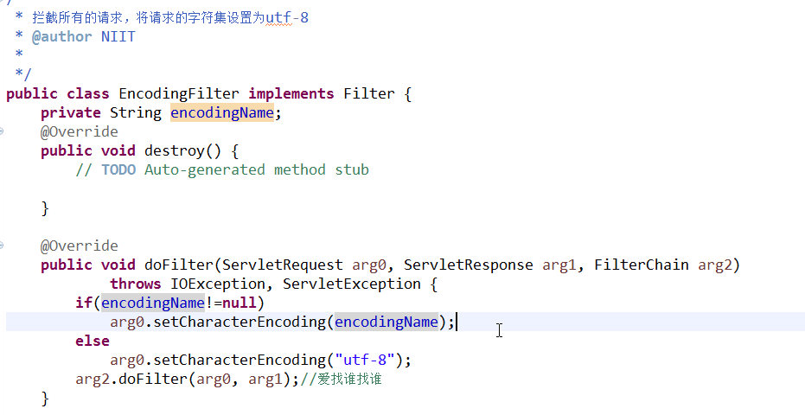
→写一个 登录过滤器(没写配置文件)
/**
* 如果用户没有登录，url中以check开头的都不能访问的
* 如果登录了的，在session中有user这个key
* @author NIIT
*/

@WebFilter("/admin/*")
public class AdminLoginFilter implements Filter {
@Override
public void destroy() {
}

public void doFilter(ServletRequest arg0, ServletResponse arg1, FilterChain arg2)
throws IOException, ServletException {
//只有登录了且session中有user才能允许访问目标资源
HttpServletResponse resp = (HttpServletResponse) arg1;
HttpServletRequest req = (HttpServletRequest) arg0;
HttpSession session = req.getSession();
RegistUser user = (RegistUser) session.getAttribute("user");
if(user!=null){//已经登录过
arg2.doFilter(req, resp);
return;
}
//否则重定向到登录界面
resp.sendRedirect("/userLogin.jsp");
}

@Override
public void init(FilterConfig arg0) throws ServletException {
// TODO Auto-generated method stub
}
}

右键 config 转成Maven(没讲完)
把网站上的dependency那段代码 复制，粘贴到工程的pom.xml
中的<dependency> </dependency>当中
有这行代码，就能从maven库中自动下载

2016-04-26
2、监听器
Libraries Apache Tomcat包里面
Servlet-api.jar→javax.sevlet包中的(.class)文件 有各种监听器
也要配置Web.xml文件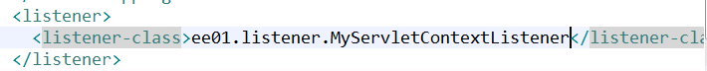
名称依然是 包名称.类名称
过滤器和监听器
过滤器是用来拦截请求和响应的一种ee的组件，如果有多个servlet或jsp有在处理请求和响应时有相同的逻辑时，可以考虑使用过滤器，常见的过滤器应用有：
实现过滤器
1.声明实现Filter接口
2.实现Filter接口的doFilter方法
1.在这个方法中按业务逻辑对请求和响应进行响应的处理
2.在处理完毕后一定要做出响应
a.request.getRequestDispatcher("").forward(req,resp);
b.resp.sendRedict("");
c.arg2.doFilter()//最常用的一种方法
3.在web.xml中通过filter元素和filter-mapping元素配置,在servlet2.5后也可以通过注解来完成配置

过滤器是在应用启动的时候就会由容器自动创建、初始化，在用户发送请求时，如果请求的路径符合filter-mapping的配置时就会工作

监听器：也是一个web组件，用于监听web应用运行过程中特定的事件发生，并定义需要执行的逻辑
AsyncListener:异步监听器
ServletContextListener:上下文监听器
ServletContextAttributeListener：上下文属性监听器
ServletRequestAttributeListener:请求属性监听器
ServletRequestListener:请求监听器
HttpSessionListener:session监听器
HttpSessionIdListener:
HttpSessionBindingListener:
HttpSessionAttributeListener:

监听器的实现：(由于Tomcat当中有很多监听器接口，所以不需要我们再写配置文件只需要 实现接口就可以啦)
@WebListener
Java代码：
MyServletContextListener监听器
import javax.servlet.ServletContextEvent;
import javax.servlet.ServletContextListener;

public class MyServletContextListener implements ServletContextListener {

@Override
public void contextDestroyed(ServletContextEvent arg0) {
System.out.println("ee01应用销毁了");
}

@Override
public void contextInitialized(ServletContextEvent arg0) {
System.out.println("ee01应用初始化了");
}

MyServletRequestListener监听器
import javax.servlet.ServletRequestEvent;
import javax.servlet.ServletRequestListener;
import javax.servlet.annotation.WebListener;

@WebListener
public class MyServletRequestListener implements ServletRequestListener {

@Override
public void requestDestroyed(ServletRequestEvent arg0) {
System.out.println(arg0.getServletRequest().getRemoteAddr()+"请求销毁了");
}

@Override
public void requestInitialized(ServletRequestEvent arg0) {
System.out.println(arg0.getServletRequest().getRemoteAddr()+"请求初始化了");
}

MySessionListener监听器
import java.text.SimpleDateFormat;
import java.util.Date;

import javax.servlet.annotation.WebListener;
import javax.servlet.http.HttpSession;
import javax.servlet.http.HttpSessionActivationListener;
import javax.servlet.http.HttpSessionEvent;
import javax.servlet.http.HttpSessionListener;

@WebListener
public class MySessionListener implements HttpSessionActivationListener {
public MySessionListener() {
System.out.println("session 监听器创建");
}
@Override
public void sessionDidActivate(HttpSessionEvent arg0) {
HttpSession session = arg0.getSession();
System.out.println(session.getId()+"session创建的时间是"+new SimpleDateFormat("yyyy-MM-dd HH:mm:ss").format(new Date(session.getCreationTime())));// TODO Auto-generated method stub

}
@Override
public void sessionWillPassivate(HttpSessionEvent arg0) {
HttpSession session = arg0.getSession();
System.out.println(session.getId()+"session销毁的时间是"+new SimpleDateFormat("yyyy-MM-dd HH:mm:ss").format(new Date(session.getCreationTime())));

}
}
一、文件的上传和下载
1、文件上传:在ee中上传，servlet3以前需要第三方jar包，如jspsmartupload等；Servlet3以后的版本，servlet提供了Part接口直接支持上传。
- 实现文件上传的步骤：
(1) 在html表单中，使用file元素来选择文件，在form中设置method为post，enctype设置为multipart/form-data
(2)在servlet中配置multiplepart，限定文件的大小、类型等
(3)在doPost方法中使用request.getPart()来获取上传字段，使用Part接口来实现文件的存储;
(4)上传的文件出于效率的考虑，一般保存在服务器的本地文件系统中，只是将文件名保存在数据库中，要防止文件名冲突。一般会给保存在服务器的文件另外一个新的唯一的文件名，所以在数据库中保存两个文件名:原文件名、服务器唯一文件名，其中唯一文件名是用于读取文件使用，原文件名用于客户端下载使用

- 代码实现
配置web.xml文件
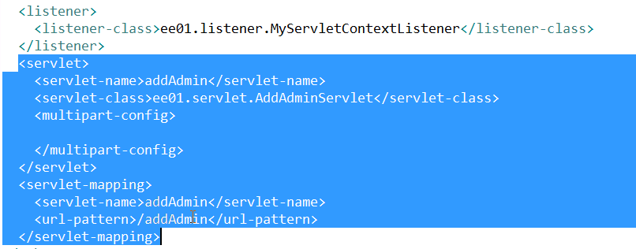
--→
file-size-threshold：数字类型，当文件大小超过指定的大小后将写入到硬盘上。默认是0，表示所有大小的文件上传后都会作为一个临时文件写入到硬盘上。
location：指定上传文件存放的目录。当我们指定了location后，我们在调用Part的write(String fileName)方法把文件写入到硬盘的时候可以，文件名称可以不用带路径，但是如果fileName带了绝对路径，那将以fileName所带路径为准把文件写入磁盘。
max-file-size：数值类型，表示单个文件的最大大小。默认为-1，表示不限制。当有单个文件的大小超过了max-file-size指定的值时将抛出IllegalStateException异常。
max-request-size：数值类型，表示一次上传文件的最大大小。默认为-1，表示不限制。当上传时所有文件的大小超过了max-request-size时也将抛出IllegalStateException异常。
-→(去掉url中的bieshe 改context的 path)
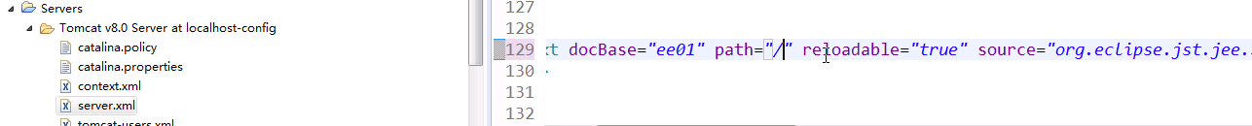

-→新建一个文件夹，安全要求高就放在Web-INF文件夹里面，低就直接放在Web-Content里面(客户端可以直接访问)
客户端和服务器端都要进行验证
Jsp表单：
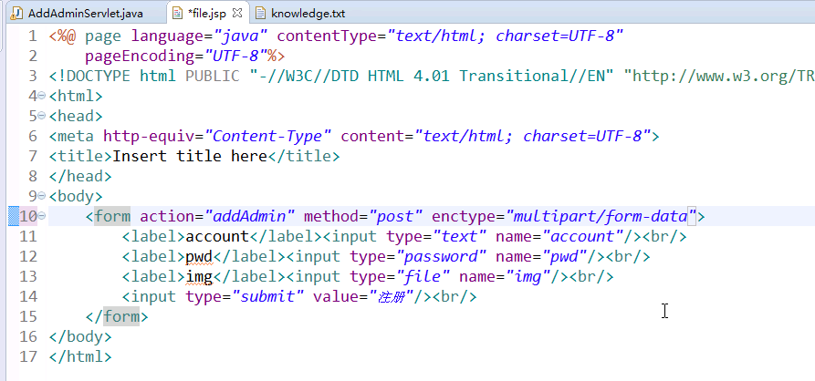
Java代码：
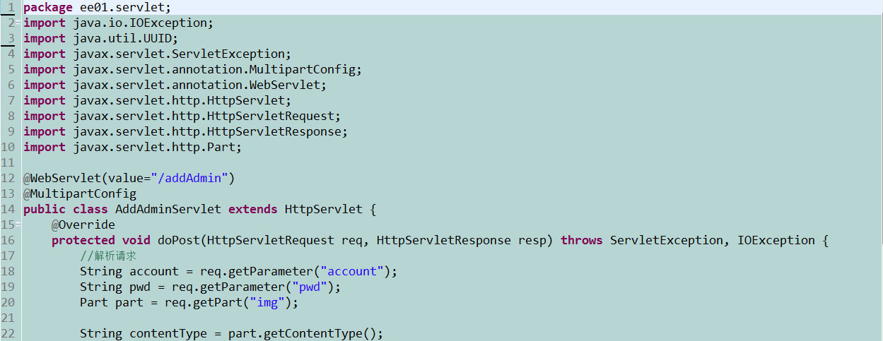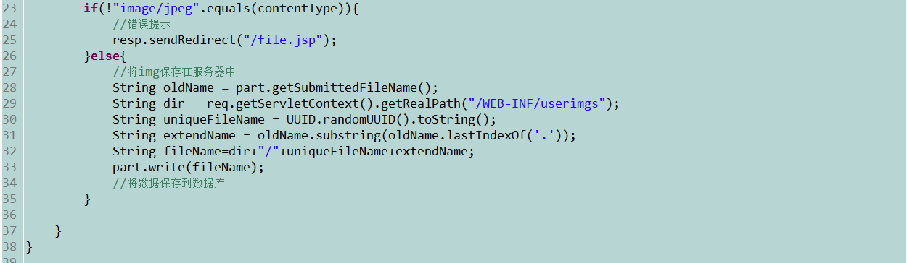
4、在开发时，出现 Reload 服务器Tomcat以后，图片没有了怎么回事儿？
因为重新部署之前，tomcat会先把工程删除，根据Iterm的Proerties—Deployment Assembly的配置重新部署。
解决办法:每上传一个文件，就把此文件复制到工程里面的文件夹当中

5、Part.write(FileName);这个方法执行起来可能需要很长时间，那么怎么解决呢？？
异步上下文：在servlet3中提供了AsyncContext(异步上下文)
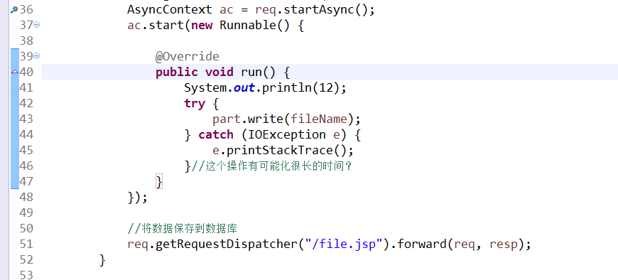

二、文件的下载
既要安全又能下载
src和a的href属性都可以直接访问服务器中WEB-INF文件夹外面的内容，但这样不安全，没有办法进行权限控制
→如何实现文件下载：
1.//设置响应头，以便于浏览器能正确的处理响应的内容
resp.setContentType("image/jpeg");//MIME,浏览器知道MIME后，才知道应该使用什么程序来处理响应内容
//设置下面这两个响应头，浏览器才会打开下载文件的对话框
resp.setHeader("Location",oldname);
resp.setHeader("Content-Disposition", "attachment; filename=" + oldname);
2.使用输入流读取服务器端的内容，使用response中的输出流将内容写到客户端

Jsp文件
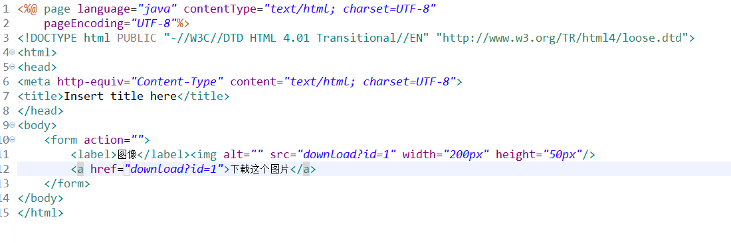

Java代码实现:
import java.io.IOException;
import java.io.InputStream;
import java.io.OutputStream;
import javax.servlet.ServletException;
import javax.servlet.annotation.WebServlet;
import javax.servlet.http.HttpServlet;
import javax.servlet.http.HttpServletRequest;
import javax.servlet.http.HttpServletResponse;
/**
* 根据user的id下载图像
* @author NIIT
*/
@WebServlet("/download")
public class UserImgDownloadServlet extends HttpServlet {
@Override
protected void doGet(HttpServletRequest req, HttpServletResponse resp) throws ServletException, IOException {
String id = req.getParameter("id");
//可以根据id到数据库中查询到imgpath和oldname
String imgpath="7b28a08f-5fcd-41ad-acd0-b9693a0922b5.jpg";
String oldname= "Hydrangeas.jpg";
//要将WEB-INF/userimgs中的imgpath对应的文件以oldname这个名字下载到客户端
//设置响应头，以便于浏览器能正确的处理响应的内容
resp.setContentType("image/jpeg");//MIME,浏览器知道MIME后，才知道应该使用什么程序来处理响应内容
//设置下面这两个响应头，浏览器才会打开下载文件的对话框
resp.setHeader("Location",oldname);
resp.setHeader("Content-Disposition", "attachment; filename=" + oldname);
InputStream is = null;
OutputStream os = null;
try {
is = req.getServletContext().getResourceAsStream("/WEB-INF/userimgs/"+imgpath);
os = resp.getOutputStream();
byte[] buf=new byte[8*1024];
int len=-1;
while((len=is.read(buf))!=-1){
os.write(buf, 0, len);
}
os.flush();
} catch (Exception e) {
e.printStackTrace();
}finally{
if(is!=null){
is.close();
}
//请注意，在servlet中，输出流容器自动回处理的
}

}
}
2016-04-27
三、验证码
- 为何要用验证码？为了防止机器恶意注册或登录
2、使用验证码的原理：验证码的图片请求一个servlet动态生成一个图片，这个图片中包含一个随机固定长度字符串，这个字符串会保存在session中，当用户提交的时候
输入图片中的字符串，提交后就会验证用户提交的验证码和session中的验证码是否一致，如果不一致，返回输入界面，进行错误提示，如果正确，进行请求业务操作
3、实现验证码的步骤
1.创建生成验证码的servlet
2.在登录或注册的表单中添加用户输入验证码的输入框、显示验证码图片的img，及请求更换图片的超链接，及超链接要使用的js函数
3.在登录或注册的servlet中先获取参数中的验证码与session中保存的验证码比较，如果失败返回，成功继续处理请求
4、java代码实现
→Jsp文件：
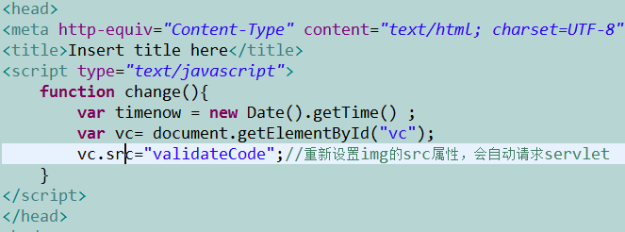
……
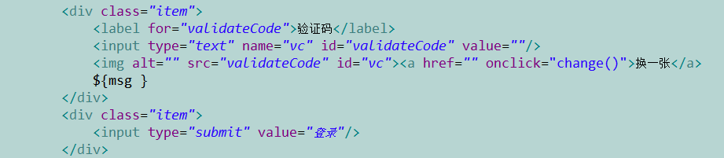
附jsp登录界面代码
<%@ page language="java" contentType="text/html; charset=UTF-8"
pageEncoding="UTF-8"%>
<!DOCTYPE html PUBLIC "-//W3C//DTD HTML 4.01 Transitional//EN" "http://www.w3.org/TR/html4/loose.dtd">
<html>
<head>
<meta http-equiv="Content-Type" content="text/html; charset=UTF-8">
<title>Insert title here</title>
<script type="text/javascript">
function change(){
var timenow = new Date().getTime() ;
var vc= document.getElementById("vc");
vc.src="validateCode";//重新设置img的src属性，会自动请求servlet
}
</script>
</head>
<body>
<form action="userLogin" method="post">
<div class="item">
<label for="account">账号</label>
<input type="text" name="account" id="account" value="${param.account }"/>
</div>
<div class="item">
<label for="pwd">密码</label>
<input type="password" name="pwd" id="pwd" value=""/>
</div>
<div class="item">
<label for="validateCode">验证码</label>
<input type="text" name="vc" id="validateCode" value=""/>
<img alt="" src="validateCode" id="vc"><a href="" onclick="change()">换一张</a>
${msg }
</div>
<div class="item">
<input type="submit" value="登录"/>
</div>
</form>
</body>
</html>
→验证码的java servlet实现
import java.awt.Color;
import java.awt.Font;
import java.awt.Graphics;
import java.awt.image.BufferedImage;
import java.io.IOException;
import java.io.OutputStream;
import java.util.Random;

import javax.imageio.ImageIO;
import javax.servlet.ServletException;
import javax.servlet.annotation.WebServlet;
import javax.servlet.http.HttpServlet;
import javax.servlet.http.HttpServletRequest;
import javax.servlet.http.HttpServletResponse;

@WebServlet("/validateCode")
public class ValidateCodeServlet extends HttpServlet {
private char chars[] = {'0','1','2','3','4','5','6','7','8','9','a','b','c','d','e','f','g','h','i'};
//根据chars生成一个随机的整数
public String generateRandomString(){
StringBuilder sb = new StringBuilder();
Random r = new Random();

for(int i=0;i<4;i++){
sb.append(chars[r.nextInt(chars.length)]);//r.nextInt(chars.length),生成一个随机整数，比chars的长度小
}
return sb.toString();
}
@Override
protected void doGet(HttpServletRequest req, HttpServletResponse resp) throws ServletException, IOException {
//获取一个随机字符串
String vc = generateRandomString();
req.getSession().setAttribute("vc", vc);
//将这个字符串以图片的形式发送到客户端
// 设置响应头 Content-type类型
resp.setContentType("image/jpeg");
// 以下三句是用于设置页面不缓存
resp.setHeader("Pragma", "No-cache");
resp.setHeader("Cache-Control", "No-cache");
resp.setDateHeader("Expires", 0);

OutputStream os = resp.getOutputStream();
int width = 83, height = 30;
// 建立指定宽、高和BufferedImage对象
BufferedImage image = new BufferedImage(width, height,BufferedImage.TYPE_INT_RGB);

Graphics g = image.getGraphics(); // 该画笔画在image上
Color c = g.getColor(); // 保存当前画笔的颜色，用完画笔后要回复现场
g.setColor(Color.GRAY);
g.fillRect(0, 0, width, height); //画一个矩形
g.setFont(new Font("宋体", Font.BOLD, 20));
g.setColor(Color.black);
g.drawString(vc, 20, 20);
g.setColor(c);
g.dispose();//销毁画笔

ImageIO.write(image, "JPEG", os); //通过servlet的输出流将图片输出

}
}

→用户登录的servlet实现
import java.io.IOException;

import javax.servlet.ServletException;
import javax.servlet.annotation.WebServlet;
import javax.servlet.http.HttpServlet;
import javax.servlet.http.HttpServletRequest;
import javax.servlet.http.HttpServletResponse;

import com.igeek.jd.bean.RegistUser;
import com.igeek.jd.biz.IRegistUserbiz;
import com.igeek.jd.biz.impl.RegistUserbizImpl;

@WebServlet("/userLogin")
public class UserLoginServlet extends HttpServlet {
private IRegistUserbiz registUserbizImpl = new RegistUserbizImpl();//依赖
@Override
protected void doPost(HttpServletRequest req, HttpServletResponse resp) throws ServletException, IOException {
String vc = req.getParameter("vc");
if(vc!=null&&vc.equalsIgnoreCase((String)req.getSession().getAttribute("vc"))){
//1.解析请求
String account = req.getParameter("account");//它可能是account|phone|email
String pwd = req.getParameter("pwd");
RegistUser user = new RegistUser();
if(account.matches("^1([3][0-9]{1}|59|58|88|89)[0-9]{8}$")){
user.setPhone(account);
}else if(account.matches("\\w+([-+.]\\w+)*@\\w+([-.]\\w+)*\\.\\w+([-.]\\w+)*")){
user.setEmail(account);
}else{
user.setAccount(account);
}
user.setPwd(pwd);
//2.调用业务对象处理请求
user = registUserbizImpl.login(user );
//3.根据业务处理的结果，返回响应内容
if(user!=null){
req.getSession().setAttribute("user", user);//将user保存到session(会话)中
req.getRequestDispatcher("/admin/main.jsp").forward(req, resp);//转发到main.jsp
}else{
req.getRequestDispatcher("userLogin.jsp").forward(req, resp);
}
}else{
String msg = "验证码错误";
req.setAttribute("msg", msg);
req.getRequestDispatcher("/userLogin.jsp").forward(req, resp);
}
}
}
2016-04-29
团队做项目 Visual SVN
- 省市级联查询 江苏—无锡 引出来的JQuery Jilian.jsp
jquery:是一个js库，简化js操作
getJSON(url,jsonParam,callback(data))
这个函数是向服务器异步请求，返回一个json数据
json：是一个数据存储格式，如果数据是对象，使用{},属性和值要包含在""中，属性和值使用:连接，不同的属性和值使用,分割，如果是一个集合或数组使用[]包含元素，不同的元素使用,分割
gson：是一个将java对象转换为json字符串的工具，也可以将json字符串转换为对象
在WebContent下建一个js文件夹
在前端页面jsp导入js包
<script type…………………> </script>
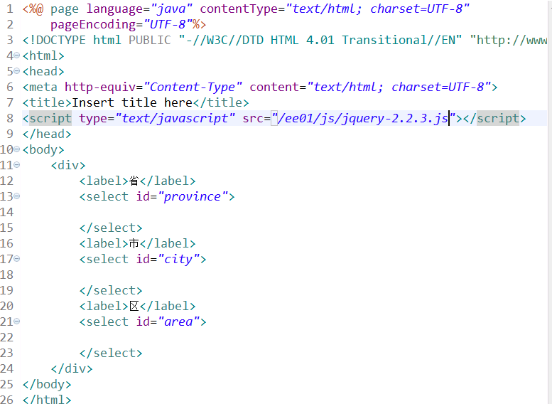
→$(); js的写法
→弹框的写法：
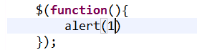

将area返回给JSON
JSON是一种数据格式 对象放在”{}”
(1)先在MVN 下载一个GSON jar包 放到lib里面(这几个包都要)
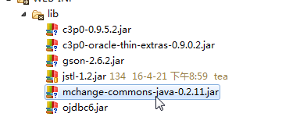
(2)java实现代码
-→servlet代码:
@WebServlet("/queryArea")
public class QueryAreaServlet extends HttpServlet {
private IAreaBiz areaBiz = new AreaBiz();
@Override
protected void doGet(HttpServletRequest req, HttpServletResponse resp) throws ServletException, IOException {
String parentid = req.getParameter("parentid");
//当请求中没有parentid这个参数名的时候，它的值是null,有但没有值，参数值是""
List<Area> areas = null;
try {
areas = areaBiz.queryArea(parentid);
} catch (SQLException e) {
e.printStackTrace();
throw new IOException(e);
}

//将areas以JSON的格式返回给客户端
resp.setContentType("text/json;charset=utf-8");
PrintWriter out = resp.getWriter();
out.println(new Gson().toJson(areas));
out.flush();
}
}
Dao实现的java代码
public class AreaDao implements IAreaDao {
private DBUtil dbutil = new DBUtil();
@Override
public List<Area> queryArea(String parentid) {
String sql="select id,name from area where 1= 1 ";
if(parentid!=null&&!"".equals(parentid)){
//parentid是从controller传过来的值
sql+=" and parentid = "+parentid;
}else {
sql+=" and parentid is null";
}
return dbutil.queryRowsForBean(Area.class, sql);
}
}
(3)jsp实现代码:
<!DOCTYPE html PUBLIC "-//W3C//DTD HTML 4.01 Transitional//EN" "http://www.w3.org/TR/html4/loose.dtd">
<html>
<head>
<meta http-equiv="Content-Type" content="text/html; charset=UTF-8">
<title>Insert title here</title>
//导入gson包
<script type="text/javascript" src="/ee01/js/jquery-2.2.3.js"></script>
<script type="text/javascript">
//当页面加载完毕后，异步请求服务器加载 省 的数据
$(function(){
//异步请求servlet,加载一级区域数据
$.getJSON("/ee01/queryArea",function(data){
//路径就是servlet方法名字，data就是请求得到的json格式的数据
var options = null;//json里面定义一个变量
$.each(data,function(index,item){//循环结构 function(索引,项)
options+='<option //拼接字符串 value="'+item.id+'">'+item.name+'</option>';
});
$("#area").append(options);//类似css定义的 id选择器
//#area option:first，找id为area的元素的所有的option子元素中第一个元素
$("#area option:first").attr("selected","selected");
$("#area option:first").change();//主动触发change事件
});
//当点击省或市的option项有变化的时候，加载下一级的区的内容
$("#area,#area_1").change(function(){//俩个变量
var $this = $(this);

$.getJSON("/ee01/queryArea",{"parentid":$(this).val()},function(data){// getJSON(url,jsonParam,callback(data))
//data就是请求得到的json格式的数据
var options="";//定义一个变量options
$.each(data,function(index,item){
options+='<option value="'+item.id+'">'+item.name+'</option>';
});
var id = $this.attr("id")+"_1";
//先删除以前的数据，在加载新的数据 避免之前加载的数据还出现
$("#"+id).empty();
$("#"+id).append(options);
});
});
});
</script>
</head>
<body>
<div>
<label>省</label>
<select id="area">
//上面的 $("#area,#area_1").change(function()会实现此处的option选项

</select>
<label>市</label>
<select id="area_1">

</select>
<label>区</label>
<select id="area_1_1">

</select>
</div>
</body>
</html>

